***At the top, you can find the English part. Below, you can find the Turkish part.***

***(üst tarafta ingilizcesi alt tarafta türkçe kısmını bulabilirsiniz.)***

***GUIDE TO COPY MY SIGNAL ON MQL5***

1. Create a forex account (my suggestion is BlackBull Markets ( [click here to sign up](https://blackbull.com/en/live-account/?cmp=5p0z2d3q&refid=5747) )
2. After you created your forex account deposit money minimum €2000. But preferred more because its pamm [account.](http://account.if) if you register with my broker and join my pamm system, a minimum of 500 euro is enough.
3. Now Create a mql5 account. You can use this link ( <https://www.mql5.com/en/auth_register> )

1. Find my signal. You can use this signal ( <https://www.mql5.com/en/users/fatihselimm/seller> ) Choose my signal and click it.

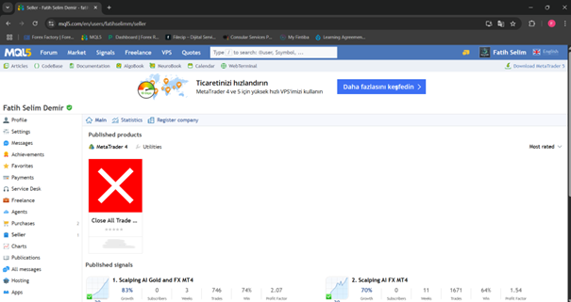

1. Click to “copy for 50 usd per month”

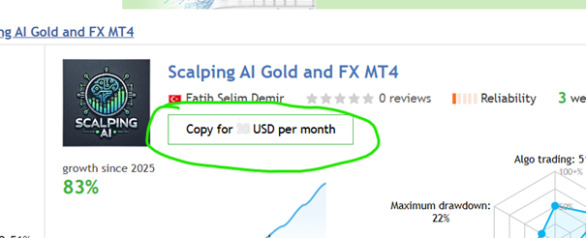

1. Now you need to download metatrader 4 app on your computer. ( [Click here to download](https://drive.google.com/file/d/1zH39xiGNxIX07kshJWlz45sfgFoOanCn/view?usp=sharing) )
2. Log in to the metatrader 4 app with the information you recieved from your broker.

For login → File → Login to Trade Acccount

1. After you login to your account click Tools → Options → Community → Login your mql5 account that you created. After that your account will be linked and you will see my subscription.
2. my advice is to use vps and leave your metatrader 4 account and app open all the time ( if you cant find a vps write me on telegram @scalpingai )

-Dont interfere the trades for your own good. Trust Me and just enjoy your day.-

For Contact & Support

Telegram: @scalpingai

Email: info@scalpingai.net

Website: <https://bafalink.com/scalpingai>

Telegram Community: [https://t.me/scalpingaiforex](https://www.mql5.com/go?link=https://t.me/scalpingaiforex)

**ALT SAYFADA TÜRKÇE REHBER VAR**

**Sinyalimi MQL5 Üzerinden Nasıl Kopyalayabilirsiniz**

1. Forex Hesabı Oluşturun.(Önerim BlackBull Markets) )[kayıt olmak için tıklayın](https://blackbull.com/en/live-account/?cmp=5p0z2d3q&refid=5747))
2. Forex hesabınızı kurduktan sonra içine para yükleyin minimum €2000 or $2000. Pamm hesabın sinyali olduğu için daha yüksek tutarda olması daha iyi olur.
3. Şimdi mql5 hesabı oluşturun. Bu linki kullanabilirsiniz ( <https://www.mql5.com/en/auth_register> )

1. Forex Sinyalimi bulun. Bu linki kullanabilirsiniz ( <https://www.mql5.com/en/users/fatihselimm/seller> ) Beğendiklerinizden birisini seçin ve tıklayın.

1. “Ayda 50 usd karşılığında kopyalayın” yazısına basıp ödemenizi yapın

1. Şimdi bilgisiyarınıza metatrader 4 uygulamasını kurun. ([İndirmek için tıklayın](https://drive.google.com/file/d/1zH39xiGNxIX07kshJWlz45sfgFoOanCn/view?usp=drive_link))
2. Forex aracı kurumunuzdan aldığınız bilgileri metatrader 4 uygulamanızda girin ve hesabınıza giriş yapın.

Giriş yapmak için→ Dosya → İşlem Hesabına Giriş

1. Aracı kurumdan aldığınız hesabınıza giriş yaptıktan sonra Araçlara tıklayın → Seçenekler → Topluluk → mql5 sitesinde oluşturduğunuz hesabınızla giriş yapın buraya. Giriş yaptıktan sonra sinyaliniz otomatik olarak gelmiş olucak ve ben işleme başladığım anda size de işlemler açılacaktır.
2. Tavsiyem vps kullanmanız ve metatrader 4 hesabınızı ve uygulamanızı her zaman açık bırakmanızdır (eğer bir vps bulamazsanız bana telegram @scalpingai adresinden yazın)

-Kendi iyiliğiniz için ticarete karışmayın. Bana güvenin ve gününüzün tadını çıkarın.-

Destek & İletişim

Telegram: @scalpingai

Email: info@scalpingai.net

Website: <https://bafalink.com/scalpingai>

Telegram Topluluğu: [https://t.me/scalpingaiforex](https://www.mql5.com/go?link=https://t.me/scalpingaiforex)